Всероссийский конкурс «Моя малая родина»

Название номинации | Экогид
Полное название темы работы | Проектно-исследовательская работа «Биоиндикация состояния окружающей среды с использованием древесных пород насаждений города Назарово»
Фамилия имя  автора (-ов) | Лисунов Никита Александрович
Территория | г.Назарово  Красноярский край
Место учебы | Муниципальное бюджетное общеобразовательное учреждение «Средняя общеобразовательная школа № 3» г.Назарово
Класс | 11А
Руководитель | Лисунова Наталья Леонидовна
место работы  должность | МБОУ СОШ №3 г.Назарово  учитель биологии
e-mail  Контактный телефон | lisunova.n@mail.ru  89235763046

Г.Назарово 2021

Введение

В последние десятилетия общество все шире использует в своей деятельности сведения о состоянии окружающей среды. Эта информация нужна в повседневной жизни людей, при ведении хозяйства, в строительстве, при чрезвычайных обстоятельствах — для оповещения о надвигающихся опасных явлениях природы. Одним из методов наблюдения за изменениями окружающей среды является биоиндикация – это обнаружение и определение ответной реакций организмов и их сообществ на изменения окружающей среды в результате природных и антропогенных нагрузок [1]. При биоиндикации суммируются биологически важные данные об окружающей среде, при этом отражается ее состояние в целом, выявляется наличие в окружающей природной среде комплекса загрязнителей.
Актуальность. Мы изучили литературу, и узнали о возможности применения деревьев как индикаторов состояния окружающей среды, так как у этих растений хорошо выражены, легко регистрируются как визуально, так и с помощью приборов, реакции на физические или химические воздействия экологических факторов. По состоянию видов-биоиндикаторов природного сообщества, от которых зависит его дальнейшее существование, определяется устойчивость экосистемы. Такими индикаторами в лесах Назаровского района могут быть Сосна обыкновенная Pinus sylvestris L и Береза повислая Betula pendula Roth, а точнее их вегетативные и генеративные органы, которые наиболее реагируют на изменение окружающей среды. Названные виды растений очень удобны в качестве объектов исследования в сравнении с другими, так как имеют широкое распространение, легко добыть листья(хвою), у них большое количество пыльцы, несложное и равномерное ее отделение из пыльников[2]..
Изучив разные источники, мы не нашли показателей исследований древостоя города Назарово как о биоиндикаторах, о том, как происходит динамика изменения показателей тоже нет. Поэтому мы пришли к выводу, что наша работа по изучению этой темы будет актуальна как для города, так и для края.
Мы решили составить справочный материал, содержащий данные о методиках использования деревьев-индикаторов и состоянии пыльцы и хвои Сосны обыкновенной и пыльцы и листьев Березы повислой, полученных при исследованных в течение трех лет на территории города Назарово и Назаровского лесничества. Полученные данные могут использовать экологические объединения города в своей работе, продолжая исследования и проводя мониторинг окружающей среды.
Цель работы: оценка экологического состояния окружающей среды методами биоиндикации, с использованием древесных пород (Березы повислой и Сосны обыкновенной), произрастающих на территории города Назарово и Назаровского района.
Задачи:
1. Изучить методики биоиндикации по сосне обыкновенной и березе повислой.
2. Провести исследования, применив методики.
3. Составить справочный материал, применив камеральную обработку и анализ данных.
Объект исследования: Насаждения территории Назаровского лесничества: сосна -Дороховский Бор (поселок Бор), Березовая роща г.Назарово(район администрации СУЭК, квартал 21), насаждения сосны, рекультивируемые земли после угледобычи (за «Разрезовскими озерами»), контроль - Сережский Бор (квартал 26). Береза – Березовая роща, в районе школы 3 и районе Спортивной школы). .
Предмет исследования: пыльца и хвоя Сосны обыкновенной и пыльца и листья Березы повислой.
Методы исследования: наблюдение, измерение, микроскопия, палинологические методы индикации
Методики исследования:
1. Определение состояния окружающей среды по комплексу признаков у хвойных.
2. Определение доли абортивных пыльцевых зерен и жизнеспособности пыльцы.
3. Метод флуктуирующей асимметрии древесных растений.
Время проведения исследований – с 2019-2021год
Обоснованность и достоверность результатов исследований. Обеспечивалась применением методик организации исследований в соответствии с европейскими требованиями по закладке пробных площадей, их обследования, выборке деревьев и количеству измерений, что осуществлялось с учетом уровней изменчивости признаков, проведением исследовательских работ в соответствии с действующими стандартами, с учетом соответствующих наставлений, методик и рекомендаций.

Глава 1. Физико-географическая характеристика г.Назарово

Город Назарово расположен на берегу реки Чулым в северной части Назаровской котловины, которая является частью Минусинского межгорного выступа.
Рельеф Назаровской котловины слабо расчлененный, с широкими полого пускающимися водоразделами, с высотами 300-350 м и только в отдельных местах до 400-600 м над уровнем моря. Горное обрамление Назаровской впадины образовано северо-западными отрогами Восточного Саяна (хребет Солгон) и северо-восточными отрогами Кузнецкого Алатау (хребет Арга). Горы хребта Арга сильно разрушены. На севере впадины преобладает выровненный рельеф с плоскими, широкими, часто заболоченными водоразделами и хорошо развитой речной и балочной сетью.
Основной водной артерией впадины является река Чулым с крутым правым берегом и пологим левым. В реку Чулым впадают реки Урюп, Сереж, Ададым, Ельник, Брюхановка и др.
Климат резко-континентальный с холодной продолжительной зимой и коротким жарким летом.
В почвенном покрове преобладают выщелоченные черноземы. Они характерны для степей и лугов. Под березовыми лесами развиты серые лесные почвы (суглинистые и глинистые, высокогумусные, потенциально плодородные). Темно-серые и серые оподзоленные почвы характерны для склонов, покрытых лесом. К северо-востоку от городской черты распространены карбонатные солончаки. К северо-востоку от городской застройки распространены болотные почвы.
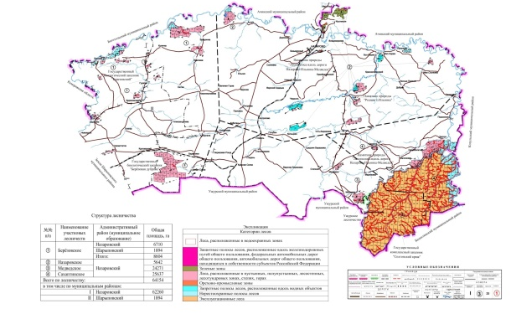
Вся территория района относится к северной лесостепи. Лесостепь Назаровской котловины не образует сплошной полосы, а разделена возвышенностями. Площадь Назаровского района 400 тыс.км2, при этом площадь лесов составляет 64 тыс.га.(рис.1) Типичная растительность лесостепи - сосняки и лиственничники с разнотравьем. Из древесной растительности преобладают береза, осина, ель, кедр. В долинах рек - ива, черемуха, черная и красная смородина. Структура лесов не однородна. В восточной части Назаровского района преобладает темно-хвойная тайга, в западной части – главной породой является береза. А сосново-хвойные леса искусственно созданы человеком. В северной части Назаровского района расположен Захаринский бор, где растущая в естественных условиях сосна по своим промышленным характеристикам приравнивается к знаменитой в мире Ангарской сосне. В долине реки Чулым распространены низкие болота, поросшие осокой, камышами, тростником и другими болотными растениями.В долинах рек много кустарников, обширные площади луговых и сенокосных угодий.
Рисунок 1 Леса Назаровского района
Естественный растительный покров лесостепи сильно изменен. На склонах развивается вторичный лес. Степные участки распаханы, а леса сильно разрежены.
Насаждения на территории города Назарово: Дороховский Бор, Березовая роща г.Назарово, рекультивируемые леса после угледобычи.
Дороховский Бор расположен в районе поселка Бор, наблюдается высокая антропогенная нагрузка, проходят две трассы со средней нагрузкой автотранспорта. Рядом расположена Назаровская ГРЭС, но по розе ветров направление ветра чаще в сторону города, не бора..
Березовая роща находится в черте города, высокая антропогенная нагрузка, рядом трасса, где часто проходят большегрузы.
Рекультивируемые леса после угледобычи расположены вдали от оживленных магистралей, но рядом находится угольный разрез (добыча угля открытым . карьерным способом).

Глава 2. Методики исследования

Для биоиндикации выбираются наиболее чувствительные сообщества, характеризующиеся максимальными скоростью отклика и выраженностью параметров.
Мы выбрали методики, наиболее доступные для применения, особенно если имеется дефицит оборудования в работе.
Методика 1. Определение состояния окружающей среды по комплексу признаков у хвойных.
Методика выбрана потому, что хвойные древесные растения наиболее сильно реагируют на загрязнение среды. Воздействие атмосферных, почвенных загрязнителей на растения - биохимическое явление, затрагивающее в первую очередь метаболические и физиологические процессы и разрушающие ультрамикроскопические структуры клеток листа.
Характерными признаками неблагополучия окружающей среды и особенно газового состава атмосферы служат появление разного рода хлорозов и некрозов, уменьшение размеров ряда органов (длины хвои, побегов текущего года и прошлых лет, их толщины, размера шишек, сокращение величины и числа заложенных почек). Последнее является предпосылкой уменьшения ветвления. Ввиду меньшего роста побегов и хвои в длину в загрязненной зоне наблюдается сближенность расстояния между хвоинками (их больше на 10 см побега, чем в чистой зоне). Наблюдается утолщение самой хвои, уменьшается продолжительность ее жизни (1-3 года в загрязненной зоне и 6-7 лет - в чистой). Все эти признаки не специфичны, однако в совокупности дают довольно объективную картину[3].
1.1 Ход работы
1. Выбрать площадки с разной антропогенной нагрузкой, обязательна контрольная точка, на которых произрастает не менее 10 одновозрастных хвойных деревьев сосны обыкновенной. На площадках произвести первичные измерения и запись наблюдений.
Описать:
1. осевые побеги первого, второго и третьего года;
2. хвоя первого, второго и третьего года;
3. шишки.
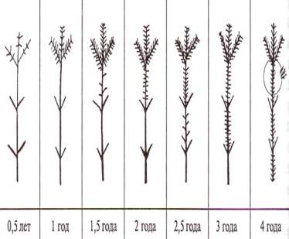
По мутовкам определить приблизительный возраст деревьев, а также установить время жизни хвои (рисунок 1).
Рисунок 1 – Участок побега, на котором проводят обследование хвои для экспресс-анализа качества воздуха
1.2 Изучение побегов и почек.
Ветви срезают у условно одновозрастных хвойных деревьев на высоте 2 м с частью кроны, обращенной к зонам с загрязненным воздухом (вблизи автодорог, предприятий, особенно с выбросами в воздух сернистого газа, на который хвойные сильно реагируют). Контролем служат ветви, собранные в чистой зеленой зоне города или в посадках лесных культур. В незагрязненных лесных экосистемах основная масса хвои сосны здорова, не имеет повреждений и лишь малая часть хвоинок имеет светло-зеленые пятна и некротические точки микроскопических размеров, равномерно рассеянные по всей поверхности. В загрязненной атмосфере появляются повреждения и снижается продолжительность жизни хвои сосны.
Измерить длину прироста каждого года, начиная от последнего, двигаясь последовательно по междоузлиям от года к году. Установить толщину осевого побега (на примере двухлетнего). В местах мутовок подсчитать ветвление, найти среднее. На побегах установить наличие некрозов (точечное или другой формы отмирание коры). Подсчитать число сформировавшихся почек, вычислить среднее. Измерить длину и толщину почек линейкой.
Данные занести в таблицу 1
Таблица 1 – Результаты измерения побегов и почек

Площад- | Побег |  |  | Почки
ка № | Длина | Толщина | Ветв- | Чис- | Дли- | Тол-
(место | осевых | осевых | ление, | ло, | на, | щина,
отбора) | побегов, | побегов, | шт. | шт. | мм | мм
 | мм | мм
Полученные результаты сравниваются с результатами по другим участкам и делается вывод о загрязнении атмосферы.
1.3 Изучение хвои.
Отобрать по 100–200 хвоинок на осевых побегах второго года жизни. Собрать по 10–20 шишек с каждого участка. Отобранную хвою и собранные шишки сложить в пакеты и этикетировать (дата, место сбора, № группы). Далее методика выполняется в лабораторных условиях.
Хвою осматривают при помощи лупы, выявляют и зарисовывают хлорозы, некрозы кончиков хвоинок и всей поверхности, их процент и характер (точки, крапчатость, пятнистость, мозаичность). Чаще всего повреждаются самые чувствительные молодые иглы. Цвет повреждений может быть самым разным: красновато- бурым, желто-коричневым, буровато-сизым и эти оттенки являются информативными качественными признаками. Измеряют длину хвои на побеге прошлого года. Повторность 10–20-кратная, так как биометрические признаки довольно изменчивы. Определяют классы повреждения хвои 2-го года жизни:

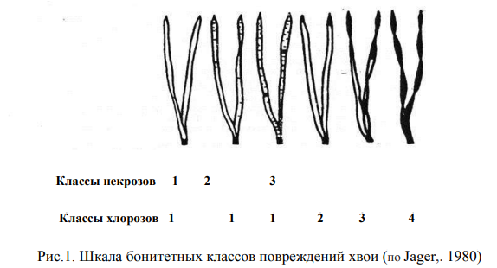
Некрозы: 1 - без пятен, 2 - с небольшим числом мелких пятнышек, 3 – с большим числом желтых и черных пятен, некоторые во всю ширину хвоинки Хлорозы: 1 – нет сухих участков, 2 - кончик на 2-5 мм усох, 3 – усохла треть хвоинки, 4- вся хвоинка желтая или более половины ее сухая.

Рисунок 2 Повреждение хвои
Данные заносят в таблицу 2.
Таблица 2 – Результаты измерения хвои
Место взятия  образца | Длина,  мм | Продолжи- тельность  жизни, лет | Вес 100 шт., г | Некроз  , % | Класс повреждения

Определение продолжительности жизни хвои.
Для определения продолжительности жизни хвои нужно произвести визуальную оценку побегов сосны. Количество учётных деревьев – не менее 20 на каждом участке.
На каждом из 20-ти деревьев рассмотреть по 5 побегов и определить возраст хвои по мутовкам. По продолжительности жизни хвои и баллам повреждения оценить качество воздуха по таблице 3 для каждой площадки. алее рассчитать индекс продолжительности жизни хвои сосны (Q ) по формуле:
Q = 3 В1+ 2 В2+ 1В1/ В1+ В2+ В3, где В1-возраст хвои 4 года и более,,
В2-возраст хвои 3 года,
В3-возраст хвои 2 года,
В4-возраст хвои только текущего года.
Таблица 3 – Оценка качества воздуха по возрасту и степени повреждения хвои
Возраст хвои | Класс повреждения хвои 2-го года жизни
 | 1 | 2 | 3
4 | I | I-II | III
3 | I | II | III- IV
2 | II | III | IV
2 | - | IV | IV-V
1 | - | IV | V- VI
1 | - | - | VI
Примечание: I - очень чистый воздух; II – чистый; III – относительно чистый («норма»); IV – заметно загрязненный («тревога»); V – грязный («опасно»); VI – очень грязный («вредно»); «-« - невозможное
сочетание.

1.4 Изучение шишек.
Определить линейные размеры шишек с каждого участка штангенциркулем, найти средние величины. Сравнить размеры шишек с разных участков. Если исследования проводятся в течение ряда лет, то сравнивают размеры шишек не опытного с контрольным участком, а по годам на одном и том же участке, и на этом основании судят об изменениях среды обитания.

1.5 Вывод о качестве воздуха.
На основании данных таблицы 4 сделать заключение о влиянии определенного уровня загрязнения атмосферы на состояние организма человека.
Таблица 4 – Шкала уровня загрязнения атмосферы в зависимости от морфологии хвои сосны обыкновенной и состояния организма человека
Уровни загрязнения атмосферы | Морфологические признаки  хвои сосны  (по Е. Н. Андреевой) | Состояние  организма человека  (по данным ВОЗ)
I Допустимый или не загрязненный | I Хвоинки без видимых визуально пятен и некоторых точек, видны только под микро- скопом площадь повреждения их не превышает 5–15 % | I Относительно безопасное состояние
II Слабое или низкое загрязнение | II На хвоинках немногочисленные пятна хлороза или некроза, площадь повреждения их от 15–25 % | II Функциональные изменения, не  превосходящие норму
III Повышенное загрязнение | III На хвоинках большое количество желтых или черных пятен хлороза или некроза, в том числе на всю ширину хвоинки, площадь повреждения от 25–40 % | III Функциональные изменения, превосходящие норму
IV Сильное загрязнение | IV Крупные хлорозные или некрозные пятна. Некрозы кончиков хвои (8–10 мм) имеют ярко окрашенные тона от серо-зеленого до коричневого и красно-бурого, площадь повреждения хвоинки от 40– 60 % | IV Повышение заболеваемости и смертности

Методика 2.
Определение доли абортивных пыльцевых зерен и жизнеспособности пыльцы.

Оборудование и реактивы:
Микроскоп, предметные и покровные стёкла, препаровальные иглы, чашки Петри, термостат, ацетокармин, йод в йодистом калии, агар, 15% раствор сахарозы, борная кислота, уксусная кислота, дистиллированная вода, фильтровальная бумага, кисточка, держатель, пыльца различных растений, собранная в зоне сильного загрязнения воздуха и в чистой зоне.
Качество пыльцевых зерен в большей степени зависит от уровня физического и химического загрязнения среды. Пыльца отличается высокой чувствительностью к действию отрицательных факторов и может являться индикатором загрязнения среды генетически активными компонентами. Методика анализа качества пыльцы заключается в определении процента ненормальных (абортивных) пыльцевых зерен. Генетически активные факторы среды резко нарушают процесс образования пыльцы, доводя растения до полного отсутствия в пыльниках нормальных пыльцевых зерен[4].
Приготовление реактивов
Приготовление 2% агара.
В 100 мл дистиллированной воды вносят 2 г агара, нагревают на кипящей водяной бане до полного растворения. Горячий раствор быстро разливают по 20-30 мл в простерилизованные чашки Петри, дают остыть. Стерилизацию чашек Петри можно проводить в сушильном шкафу 30-40 мин, нагревая его до 200 градусов.
Приготовление ацетокармина.
В стеклянную термостойкую колбу на 100 мл наливают 27 мл воды, приливают 23 мл ледяной уксусной кислоты и насыпают в колбу 1-2 г кармина. Затем колбу закрывают небольшой стеклянной воронкой и ставят на водяную баню. Раствор медленно нагревают при слабом кипении, выдерживают 30-60 мин, охлаждают, фильтруют. Профильтрованный раствор помещают в бутылочку с притертой пробкой, где он может храниться долгое время.
Приготовление йодного раствора:
Растворяют 2г йодистого калия в 5 мл дистиллированной воды при нагревании. Затем в раствор добавляют 1г металлического йода, доводят до 300 мл и хранят в склянке из оранжевого стекла.

2.1 Определение жизнеспособности пыльцы
Ход работы:
Собранная пыльца хранится в холодильнике в малой стеклянной таре для анализа.
Жизнеспособность пыльцы можно определить несколькими методами:
- проращивание пыльцы на питательном растворе сахарозы во влажной камере при добавлении 0,001% раствора борной кислоты.
- либо в качестве питательной среды использовать агар.
1. Пыльцу растений высевают на питательную среду в чашки Петри, которые предварительно стерилизуют.
2. Пыльца проращивается в термостате при температуре +25 и +26 градусов.
3. Подсчитывают число проросших зёрен через 24 часа под микроскопом в 5 полях зрения.
4. Определяют длину пыльцевых трубок в разных экологических условиях с помощью окулярного винтового микрометра МОВ – 1- 15.
5. Подсчитывают процент соотношения прорастания пыльцы и удлинения пыльцевых трубок по сравнению с контролем (чистая зона).
Многочисленные примеси в воздухе подавляют развитие пыльцы и рост пыльцевой трубки.
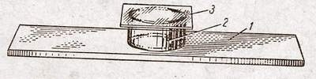
Рис.4. Влажная камера для культуры пыльцы в висячей капле:
1 – предметное стекло; 2 – стеклянный цилиндрик; 3 – покровное стекло.
2.2 Определение фертильности пыльцы
Ход работы:
- На предметное стекло в каплю ацетокармина помещают пыльцу.
- Накрывают покровным стеклом и осторожно несколько раз подогревают на спиртовке.
- Убрать лишний краситель фильтровальной бумагой.
- Рассмотреть пыльцу в микроскопе в 5 полях зрения.
У фертильных пыльцевых зёрен зернистая цитоплазма и спермии окрашиваются в густой карминово-красный цвет. Стерильные зерна почти не окрашиваются или окраска их неравномерна. Их содержимое часто отходит от оболочки и находится на разных стадиях отмирания. Спермиев в таких пыльцевых зёрнах нет.

Для определения фертильности пыльцы можно использовать йодный метод, если пыльцевые зерна имеют толстую экзину. В основе её лежит определение крахмала при помощи йодной реакции. После окраски нетрудно отличить нормальные пыльцевые зёрна от абортивных (см. таблицу). Фертильные и стерильные пыльцевые зёрна отличаются по содержанию крахмала.
Отличие нормальных пыльцевых зерен от абортивных
Таблица 5
Нормальные пыльцевые зёрна | Абортивные пыльцевые зёрна
- интенсивно окрашены,  - одинаковы по размеру,  - одинаковы по форме. | - не окрашены,  - разных размеров,  - неправильной формы.

- Препаровальной иглой извлечь пыльцу из пыльников цветка и поместить ее на предметное стекло.
- С помощью пипетки нанести на пыльцу каплю раствора йода и размешать каплю так, чтобы все пыльцевые зёрна были в растворе, а не плавали на поверхности.
- Выдержать препарат в таком виде в течение двух минут, после этого накрыть каплю покровным стеклом и рассмотреть препарат под микроскопом.
- По нескольким полям зрения подсчитать количество нормальных и абортивных пыльцевых зерен.
- Определить процент фертильных пыльцевых зерен по каждому цветку, взятому для анализа.
Обычно пыльца у растений, произрастающих в нормальных условиях, имеет хорошее качество, ее легко отличить – фертильные пыльцевые зёрна окрашиваются в темно-фиолетовый цвет. Стерильные – остаются неокрашенными, так как не содержат крахмала. Процент нормальных пыльцевых зерен близок к 100%, а повышенное загрязнение может снизить процент нормальных пыльцевых зёрен до 50% и ниже.
Результаты исследования можно занести в таблицу:
Таблица 6
Объект исследования | № поля зрения | Число пыльцевых зёрен, %
 |  | фертильных | стерильных

Методика 3. Метод флуктуирующей асимметрии древесных растений.

В основу методики, используемой при выполнении данного исследования, положена теория «стабильности развития» («морфогенетического гомеостаза»), разработанная российскими учеными А.В. Яблоковым, В.М. Захаровым и др. [5].
Сбор материала (листьев) проводится в полевых условиях после остановки роста листьев берёзы (начиная с июля). Листья должны быть собраны с растений, находящихся в одинаковых экологических условиях (уровень освещенности, увлажнения и т.д.) Рекомендуется выбирать растения, растущие на открытых участках (полянах, опушках), поскольку берёза является светолюбивым видом, условия затенения могут быть для них стрессовыми и повлиять на стабильность развития. Для исследования рекомендуется выбирать растения, достигшие генеративного возрастного состояния. Рекомендуется собирать листья из одной и той же части кроны с разных сторон растения. Размер листьев должен быть сходным, средним для данного растения. Каждая выборка должна включать в себя 100 листьев (по 10 листьев с 10 растений). Листья с одного растения лучше хранить отдельно, чтобы в дальнейшем можно было проанализировать полученные результаты индивидуально для каждой особи. Никакой специальной обработки и подготовки материала не требуется. Материал может быть обработан сразу после сбора или позднее.
Измерения проводят в камеральных условиях линейкой с точностью до 1 мм и транспортиром с точностью до 1°. Для промеров лист помещают перед собой стороной, обращенной к верхушке побега. Лист складывают пополам, совмещая верхушку с основанием листовой пластинки. Потом разгибают лист и по образовавшейся складке производят измерения. [6]. С каждого листа снимают показатели по пяти промерам с левой и правой сторон листа:
1 - ширина левой и правой половинок листа (в мм);
2 - длина второй жилки от основания листа;
3 - расстояние между основаниями первой и второй жилок;
4 - расстояние между концами этих же жилок;
5 - угол между главной жилкой и второй от основания листа жилки.
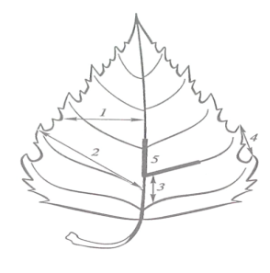Рис. Промеры листовой пластинки березы (пояснения в тексте)

Результаты измерений заносятся в таблицу 7.
Таблица 7. Величины промеров листьев
№ листа | Ширина половинок листа, мм |  | Длина второй жилки, мм |  | Расстояние между основаниями 1 и 2 жилок, мм |  | Расстояние между концами 1 и 2 жилок, мм |  | Угол между центральной и 2 жилкой, °
 | слева | справа | слева | справа | слева | справа | слева | справа | слева | справа
1. | 26 | 23
2.
Разница между промерами левых и правых половинок листа делится на сумму промеров по каждому признаку. Например, 26 - 23:49 = 0,06. Полученное значение (0,06) внести в соответствующую строку таблицы 8.
Таблица 8. Вспомогательная таблица расчетов интегрального показателя флуктуирующей асимметрии в выборке
№ листа | Величина асимметрии признаков |  |  |  |  | Величина асимметрии листа
 | Ширина половинок листа, мм | Длина второй жилки, мм | Расстояние между основаниями 1 и 2 жилок, мм | Расстояние между концами 1 и 2 жилок, мм | Угол между центральной и 2 жилкой, °
1. | 0,06 | 0,08 | 0,1 | 0,1 | 0,03 | 0,074
2.
Сумму величин асимметрии по 5 признакам разделить на 5. Получится величина асимметрии листа (по 10 листьям), разделить на 10, получится средняя величина показателя стабильности развития для данной выборки (см. таблицу 9).
Таблица 9 Определение уровня загрязнения по величине показателя стабильности развития для березы повислой
Балл | Величина показателя стабильности развития | Шкала
I | <0,040 | Условная норма
II | 0,040 - 0,044 | Слабое влияние неблагоприятных факторов
III | 0,045 - 0,049 | Загрязненные районы
IV | 0,050 - 0,054 | Загрязненные районы
V | >0,054 | Критическое значение
Для оценки степени нарушения стабильности развития удобно использовать пятибалльную шкалу (см. таблицу 9). Пока такая шкала предложена только для березы, поскольку для этого объекта собран достаточно обширный материал. Первый балл шкалы – условная норма. Значения интегрального показателя асимметрии (величина среднего относительного различия на признак), соответствующие первому баллу, наблюдаются обычно в выборках растений из благоприятных условий произрастания, например, из природных заповедников. Пятый балл – критическое значение, такие значения показателя асимметрии наблюдаются в крайне неблагоприятных условиях, когда растения находятся в сильно угнетенном состоянии. Если величина асимметрии листьев достигает критического значения, то следует предполагать высокую степень загрязнения окружающей среды промышленными и/или транспортными выбросами.

Глава 3. Результаты мониторинга окружающей среды г.Назарово

Результаты методики 1. Определение состояния окружающей среды по комплексу признаков у хвойных.
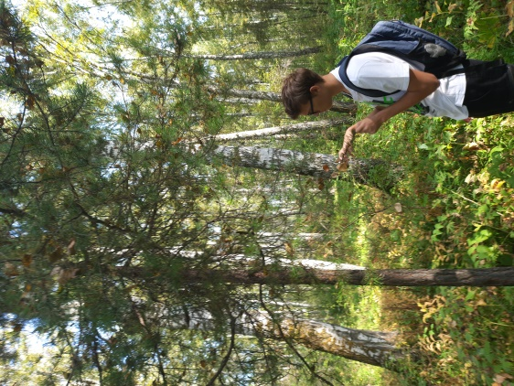
Мы исследовали насаждения территории Назаровского лесничества: Дороховский Бор (поселок Бор), Березовая роща г.Назарово(район администрации СУЭК, квартал 21), насаждения , рекультивируемые земли после угледобычи (за «Разрезовскими озерами»), Сережский Бор (квартал 26). Мы срезали побеги 15-летних сосен на каждом исследуемом участке у 10 деревьев на высоте 2 м с части кроны, обращенной к зонам с загрязненным воздухом (вблизи автодорог, предприятий) . Анализ проводился в классе. Контролем служат ветви, собранные в чистой зеленой зоне – квартал 26 Сережского Бора.
Рисунок 3 Изучение побегов
1.1. Изучение побегов и почек
На каждом дереве измерялась длина центрального побега между двумя верхними мутовками (прирост последнего года) и определялась средняя величина прироста, подсчитали ветвление, число сформировавшихся почек, измерили длину и толщину почек линейкой. Полученные результаты сравнили с результатами по другим участкам(Рис.4,5).
Данные занесли в таблицу 11
Результаты измерения побегов и почек
Таблица 11
Место отбора | год  Год | Побег(прирост последнего года) |  |  | Почки
 |  | Средняя длина  осевых  побегов,  мм | Средняя толщина  осевых  побегов,  мм | Ветвление на побеге,  шт. | Число,  шт. | Длина,  мм | Толщина,  мм
Дороховский Бор | 2019 | 9 | 3 | 8 | 8 | 4 | 2
 | 2020 | 9 | 3 | 6 | 8 | 4 | 3
 | 2021 | 8 | 4 | 7 | 9 | 4 | 3
Березовая роща | 2019 | 8 | 3 | 7 | 6 | 3 | 3
 | 2020 | 7 | 4 | 7 | 6 | 4 | 2
 | 2021 | 7 | 3 | 5 | 4 | 3 | 3
Рекультивируемые земли | 2019 | 6 | 3 | 7 | 8 | 4 | 4
 | 2020 | 7 | 2 | 5 | 7 | 3 | 3
 | 2021 | 8 | 3 | 5 | 8 | 3 | 2
Сережский Бор (контроль) | 2019 | 112 | 4 | 10 | 9 | 5 | 4
 | 2020 | 115 | 4 | 9 | 10 | 5 | 3
 | 2021 | 114 | 5 | 9 | 9 | 6 | 3
Пояснение: Чем чище воздух, тем больший прирост, ветвление и физические параметры почек
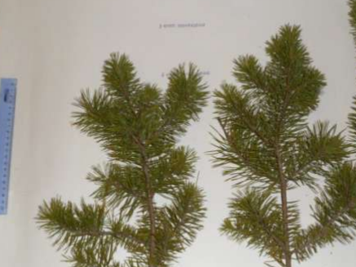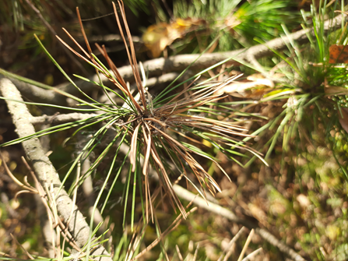
Рисунок 4 Опрееделение прироста сосны Рисунок 5 Почки сосны
Вывод: По совокупности средних данных, полученных в течение трех лет, наблюдается наибольший прирост у сосны самого экологически благополучного участка – в Сережском бору, значит условия среды благоприятны. Значительно меньший прирост наблюдается у растений других участков. Наименьший прирост наблюдается у сосны на рекультивируемой территории. Объяснить этот факт можно тем, почва после угедобычи обеднена питательными веществами, условия среды неблагоприятны (рядом разрез Назаровский), процессы роста замедляются.

1.2 Изучение хвои.
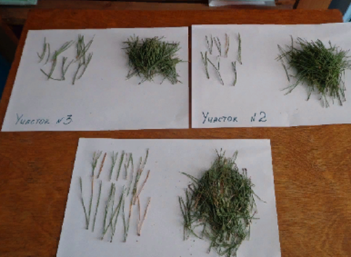
Мы отобрали по 100 хвоинок на осевых побегах сосны второго года жизни. Хвою осматривали при помощи лупы, изучали наличие хлорозов, некрозов кончиков хвоинок и всей поверхности, их процент и характер. Измеряли длину хвои на побеге прошлого года. Повторность 10–20-кратная, так как биометрические признаки довольно изменчивы.
Рисунок 7 Изучение продолжительности жизни хвои
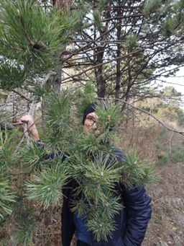
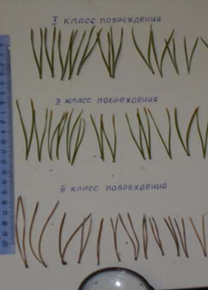
Для определения продолжительности жизни хвои произвели визуальную оценку побегов 20 сосен на каждом участке. На каждом из 20-ти деревьев рассмотрели по 5 побегов и определить возраст хвои по мутовкам.
Далее рассчитали индекс продолжительности жизни хвои сосны (Q ) по формуле:
Рисунок 9 Повреждение хвои
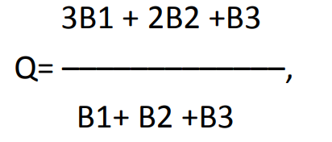

Рисунок 6 Изучение хвоинок
где
В1-возраст хвои 4 года и более,,
В2-возраст хвои 3 года,
В3-возраст хвои 2 года,
В4-возраст хвои только текущего года.
Данные занесли в таблицу12-14.
Изучение продолжительности жизни хвои
Таблица 12
Количество деревьев |  | Названия ключевых участков
 |  | Дороховский Бор |  |  | Березовая роща |  |  | Рекультивируемые земли |  |  | Сережский Бор (контроль
годы |  | 2019 | 2020 | 2021 | 2019 | 2020 | 2021 | 2019 | 2020 | 2021 | 2019 | 2020 | 2021
Возраст хвои 4 года и более | В₁ | 20 | 15 | 15 | 12 | 13 | 14 | 10 | 10 | 10 | 20 | 19 | 20
Возраст хвои 3 года и более | В₂ | - | 3 | 4 | 4 | 6 | 5 | 2 | 4 | 4 | - | 1 | -
Возраст хвои 2 года и более | В₃ | - | 2 | 1 | 4 | 1 | 1 | 8 | 6 | 6 | - | - | -
Хвоя только текущего года | В₄ | - | - | - | - | - | - | - | - | - | - | - | -
индекс |  | 3 | 2,65 | 2,7 | 2,4 | 2,7 | 2,8 | 2,1 | 2,2 | 2,2 | 3 | 2,95 | 3
Пояснение: Чем больше продолжительность жизни хвои сосны, тем чище воздух.

Результаты измерения хвои
Таблица 13
Количество хвоинок,% | Названия ключевых участков
 | Дороховский Бор |  |  | Березовая роща |  |  | Рекультивируемые земли |  |  | Сережский Бор (контроль
годы | 2019 | 2020 | 2021 | 2019 | 2020 | 2021 | 2019 | 2020 | 2021 | 2019 | 2020 | 2021
хлороз | 6 | 5 | 5 | 12 | 11 | 14 | 15 | 14 | 14 | 4 | 4 | 4
некроз кончиков хвоинок | 4 | 4 | 4 | 5 | 4 | 5 | 5 | 6 | 6 | 2 | 2 | 1
Некроз всей поверхности | 5 | 2 | 3 | 7 | 7 | 5 | 5 | 6 | 9 | 3 | 1 | 1
Результаты изучения хвои
Таблица 14
Место взятия  образца | Год | Длина,  мм | Продолжительность  жизни, индекс | Некроз  , % | Класс повреждения
Дороховский Бор | 2019 | 3,9 | 3 | 5 | I-II
 | 2020 | 4.1 | 2,65 | 2 | I-II
 | 2021 | 4,1 | 2,7 | 3 | I-II
Березовая роща | 2019 | 3,7 | 2,4 | 7 | II
 | 2020 | 3.8 | 2,7 | 7 | II
 | 2021 | 3,9 | 2,8 | 5 | II
Рекультивируемые Леса | 2019 | 3,7 | 2,8 | 5 | II -III
 | 2020 | 3,6 | 2,2 | 6 | II -III
 | 2021 | 3,8 | 2,2 | 9 | II -III
Сережский Бор (контроль) | 2019 | 4,4 | 3 | 3 | I
 | 2020 | 4,6 | 2,95 | 1 | I
 | 2021 | 4,3 | 3 | 1 | I
Пояснение: По продолжительности жизни хвои и баллам повреждения оценили качество воздуха по таблице 3 для каждой площадки. Чем выше индекс Q, тем больше продолжительность жизни хвои сосны, а значит – и чище воздух. В незагрязненных лесных экосистемах основная масса хвои сосны здорова, не имеет повреждений и лишь малая часть хвоинок имеет светло-зеленые пятна и некротические точки микроскопических размеров, равномерно рассеянные по всей поверхности. В загрязненной атмосфере появляются повреждения и снижается продолжительность жизни хвои сосны.

1.3 Изучение шишек.
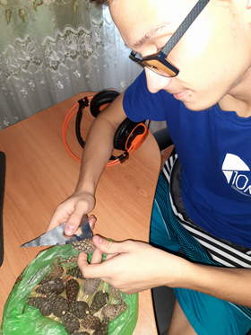
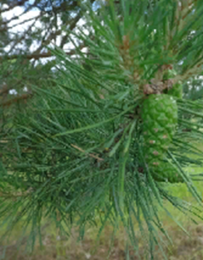
Определили линейные размеры шишек с каждого участка, нашли средние величины. Сравнили размеры шишек с разных участков. Под действием загрязнителей происходит подавление репродуктивной деятельности сосны. Число шишек на дереве снижается, уменьшается число нормально развитых семян в шишках, заметно изменяются размеры женских шишек. Результаты – в таблице 15.
Рисунок 10 Изучение шишек

Результаты измерения шишек
Таблица 15
Количество хвоинок,% | Названия ключевых участков
 | Дороховский Бор |  |  | Березовая роща |  |  | Рекультивируемые земли |  |  | Сережский Бор (контроль
годы | 2019 | 2020 | 2021 | 2019 | 2020 | 2021 | 2019 | 2020 | 2021 | 2019 | 2020 | 2021
Средняя длина шишки, мм | 50,1 | 47,8 | 49,0 | 48,7 | 47,9 | 50,0 | 46,6 | 48,1 | 48,4 | 554, 8 | 51,2 | 52,9
Средний диаметр шишки, мм | 30,1 | 29,9 | 31,2 | 33,0 | 30,1 | 27,9 | 29,2 | 29,3 | 28 | 30 | 30,2 | 33,9
Вывод: По совокупности средних данных, полученных в течение трех лет, наблюдается наибольший прирост, нормально развитые шишки, здоровая хвоя у сосны самого экологически благополучного участка – в Сережском бору, значит условия среды благоприятны. Значительно меньший прирост, выше класс повреждения хвои на участках в Дороховском бору и Березовой роще. Наименьший прирост наблюдается у сосны на рекультивируемой территории к тому же, класс повреждения хвои II -III. Объяснить этот факт можно тем, почва после угедобычи обеднена питательными веществами, условия среды неблагоприятны (рядом разрез Назаровский), процессы роста замедляются.
Итог:
Объекты | Уровни загрязнения атмосферы | Морфологические признаки  хвои сосны  (по Е. Н. Андреевой) | Состояние  организма человека  (по данным ВОЗ)
Дороховский Бор, Березовая роща | I Допустимый или не загрязненный | I Хвоинки без видимых визуально пятен и некоторых точек, видны только под микро- скопом площадь повреждения их не превышает 5–15 %  Продолжительность жизни, индекс 2,5-3;  Прирост последнего года -8-10см | I Относительно безопасное состояние
Рекультивируемые леса | II Слабое или низкое загрязнение | II На хвоинках немногочисленные пятна хлороза или некроза, площадь повреждения их от 15–25 % Продолжительность жизни, индекс 2,-2,5  Прирост последнего года 6-8 См | II Функциональные изменения, не  превосходящие норму

Результаты методики 2. Определение доли абортивных пыльцевых зерен и жизнеспособности пыльцы.

Качество пыльцевых зерен в большей степени зависит от уровня физического и химического загрязнения среды. Пыльца отличается высокой чувствительностью к действию отрицательных факторов и может являться индикатором загрязнения среды генетически активными компонентами. Методика анализа качества пыльцы заключается в определении процента ненормальных (абортивных) пыльцевых зерен.
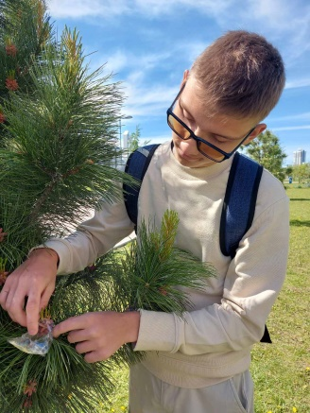
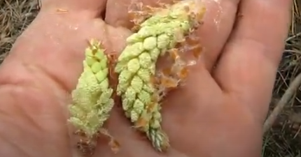

Рисунок 10 Сбор пыльцы

Определение жизнеспособности пыльцы
Рисунок 11 Выращивание пыльцы в капле раствора
Жизнеспособность пыльцы определяли методом проращивания пыльцы на питательном растворе сахарозы во влажной камере при добавлении 0,001% раствора борной кислоты.
1. Пыльцу растений высеивали на питательную среду
2. Пыльца проращивалась при температуре +25 и +26 градусов.
3. Подсчитывали число проросших зёрен через 24 часа под микроскопом в 5 полях зрения.
4. Подсчитывали процент соотношения прорастания пыльцы и удлинения пыльцевых трубок по сравнению с контролем (чистая зона).
Многочисленные примеси в воздухе подавляют развитие пыльцы и рост пыльцевой трубки.
Результат в таблице 16
Результаты изучения пророщенной пыльцы
Таблица 15
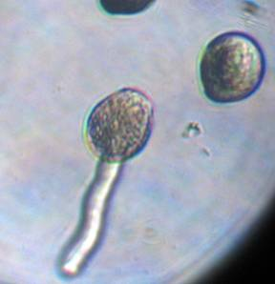 | Названия ключевых участков
 | Дороховский Бор |  |  | Березовая роща |  |  | Рекультивируемые земли |  |  | Сережский Бор (контроль)
годы | 2019 | 2020 | 2021 | 2019 | 2020 | 2021 | 2019 | 2020 | 2021 | 2019 | 2020 | 2021
Количество проросшей пыльцы, % | - | 68% | 79% | - | 56% | 68% | - | 56% | 42% | - | 82% | 75%
Процент проросших пыльцевых зерен близок к 100%, а повышенное загрязнение может снизить их процент до 50% и ниже.

2.2 Определение фертильности пыльцы
На предметное стекло в каплю ацетокармина помещали пыльцу. Накрывали покровным стеклом и осторожно несколько раз подогревали на спиртовке. Рассматривали пыльцу в микроскопе в 5 полях зрения. У фертильных пыльцевых зёрен зернистая цитоплазма и спермии окрашиваются в густой карминово-красный цвет. Стерильные зерна почти не окрашиваются или окраска их неравномерна.
.
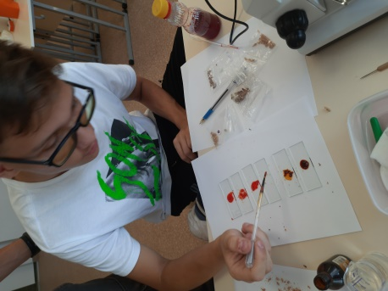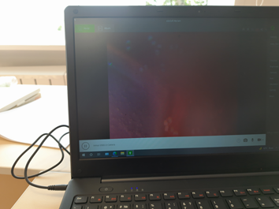
Рисунок 14 Изучение фертильности пыльцы сосны

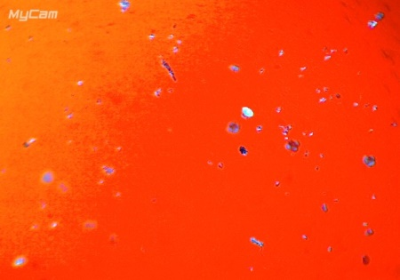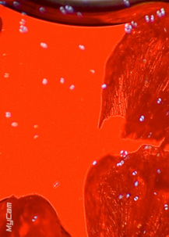
Рисунок 15 Фертильная(слева) и стерильная пыльца(справа). Окраска ацетокармином
Результаты исследования можно занести в таблицу:
Таблица 16
Объект исследования | Число пыльцевых зёрен, %
 | фертильных |  | стерильных
Годы | 2020 | 2021 | 2020 | 2021
Дороховский Бор | 80 | 77 | 20 | 23
Березовая роща | 62 | 68 | 38 | 32
Рекультивируемые Леса | 60 | 50 | 40 | 50
Сережский Бор (контроль) | 88 | 80 | 12 | 20
Пояснение: Процент нормальных пыльцевых зерен близок к 100%, а повышенное загрязнение может снизить процент нормальных пыльцевых зёрен до 50% и ниже.
Вывод: По совокупности средних данных, полученных в течение двух лет, наблюдается наибольший процент проросших и фертильных пыльцевых зерен у сосны самого экологически благополучного участка – в Сережском бору, значит условия среды благоприятны. Значительно меньший процент проросших и фертильных пыльцевых зерен у сосен на участках в Дороховском бору и Березовой роще. Наименьший процент проросших и фертильных пыльцевых зерен у сосны на рекультивируемой территории в рекультивируемых лесах.

Методика 3. Метод флуктуирующей асимметрии древесных растений.

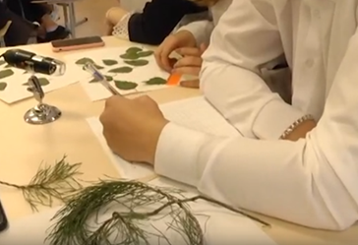
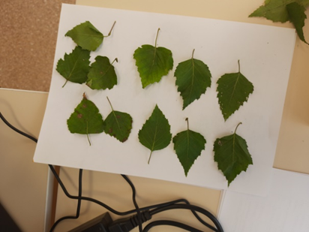
Сбор материала (листьев) проводился в полевых условиях после остановки роста листьев берёзы (начиная с июля). Листья собраны с растений, находящихся в одинаковых экологических условиях, из одной и той же части кроны с разных сторон растения. Размер листьев средний для данного растения. Каждая выборка включала в себя 100 листьев (по 10 листьев с 10 растений). Разница между промерами левых и правых половинок листа делится на сумму промеров по каждому признаку. Например, 26 - 23:49 = 0,06. Полученное значение (0,06) внести в соответствующую строку таблицы 17. Сумму величин асимметрии по 5 признакам разделить на 5. Получится величина асимметрии листа (по 10 листьям), разделить на 10, получится средняя величина показателя стабильности развития для данной выборки (см. таблицу 9).

Результаты измерений Березовая Роща, Район школы 3
Таблица 17.
№ | Номер признака
 | 1 |  | 2 |  | 3 |  | 4 |  | 5
 | слева | справа | слева | справа | слева | справа | слева | справа | слева | справа
1 | 20 | 21 | 35 | 37 | 4 | 3 | 15 | 13 | 45 | 50
2 | 19 | 22 | 35 | 36 | 5 | 7 | 12 | 12 | 38 | 38
3 | 19 | 21 | 29 | 31 | 4 | 3 | 11 | 10 | 40 | 47
4 | 16 | 13 | 23 | 20 | 3 | 3 | 9 | 7 | 40 | 42
5 | 18 | 20 | 32 | 36 | 5 | 6 | 10 | 12 | 36 | 37
6 | 21 | 19 | 36 | 37 | 5 | 5 | 14 | 13 | 41 | 42
7 | 18 | 20 | 33 | 35 | 3 | 4 | 11 | 13 | 49 | 47
8 | 23 | 23 | 43 | 35 | 5 | 3 | 14 | 13 | 42 | 42
9 | 17 | 21 | 32 | 33 | 6 | 4 | 13 | 11 | 42 | 37
10 | 24 | 21 | 39 | 40 | 4 | 4 | 12 | 13 | 39 | 37

Расчет интегрального показателя флуктуирующий асимметрии в выборке Березовая Роща, Район школы 3
Таблица 18.
№ | Номер признака |  |  |  |  | Величина асимметрии
 | 1 | 2 | 3 | 4 | 5
1 | 2 | 3 | 4 | 5 | 6 | 7
1 | 0,046 | 0 | 0,18 | 0 | 0 | 0,045
2 | 0,023 | 0,18 | 0,25 | 0 | 0,075 | 0,045
3 | 0,027 | 0,11 | 0 | 0 | 0,052 | 0,038
4 | 0,070 | 0,11 | 0,22 | 0 | 0,012 | 0,033
5 | 0,06 | 0,09 | 0,2 | 0 | 0 | 0,048
6 | 0,09 | 0,067 | 0,04 | 0,06 | 0,029 | 0,044
7 | 0,013 | 0,32 | 0,13 | 0 | 0,012 | 0,048
8 | 0,075 | 0,15 | 0,04 | 0,09 | 0,013 | 0,053
9 | 0,013 | 0,083 | 0,09 | 0,12 | 0 | 0,041
10 | 0,016 | 0,090 | 0,11 | 0,08 | 0,014 | 0,040
Величина асимметрии в выборке |  |  |  |  |  | 0,043

Результаты измерений Березовая Роща, Район Спортшколы
Таблица 19.
№ | Номер признака
 | 1 |  | 2 |  | 3 |  | 4 |  | 5
 | слева | справа | слева | справа | слева | справа | слева | справа | слева | справа
1 | 31 | 34 | 13 | 13 | 9 | 10 | 13 | 13 | 38 | 38
2 | 22 | 21 | 7 | 10 | 10 | 6 | 6 | 6 | 50 | 43
3 | 19 | 18 | 8 | 10 | 7 | 7 | 13 | 13 | 27 | 30
4 | 20 | 23 | 8 | 10 | 11 | 7 | 9 | 9 | 41 | 40
5 | 23 | 26 | 10 | 12 | 6 | 9 | 15 | 15 | 40 | 40
6 | 42 | 35 | 18 | 16 | 13 | 12 | 17 | 15 | 36 | 34
7 | 39 | 38 | 16 | 15 | 7 | 9 | 16 | 16 | 41 | 40
8 | 43 | 37 | 19 | 14 | 11 | 13 | 18 | 15 | 38 | 37
9 | 36 | 37 | 13 | 11 | 10 | 12 | 14 | 11 | 42 | 42
10 | 29 | 30 | 10 | 12 | 10 | 8 | 13 | 11 | 37 | 36

Расчет интегрального показателя флуктуирующий асимметрии Березовая Роща, спортшкола
Таблица 20
№ | Номер признака |  |  |  |  | Величина асимметрии
 | 1 | 2 | 3 | 4 | 5
1 | 2 | 3 | 4 | 5 | 6 | 7
1 | 0,024 | 0,027 | 0,14 | 0,071 | 0,052 | 0,042
2 | 0,073 | 0,014 | 0,16 | 0 | 0 | 0,047
3 | 0,05 | 0,033 | 0,14 | 0,04 | 0,08 | 0,044
4 | 0,1 | 0,07 | 0 | 0,13 | 0,024 | 0,052
5 | 0,05 | 0,05 | 0,09 | 0,09 | 0,013 | 0,045
6 | 0,05 | 0,013 | 0 | 0,037 | 0,012 | 0,022
7 | 0,052 | 0,029 | 0,14 | 0,08 | 0,02 | 0,024
8 | 0 | 0,09 | 0,25 | 0,03 | 0 | 0,042
9 | 0,1 | 0,015 | 0,2 | 0,08 | 0,06 | 0,045
10 | 0,06 | 0,012 | 0 | 0,04 | 0,026 | 0,027
Величина асимметрии в выборке |  |  |  |  |  | 0,039

Таблица 9 Определение уровня загрязнения по величине показателя стабильности развития для березы повислой
Балл | Величина показателя стабильности развития | Шкала
I | <0,040 | Условная норма
II | 0,040 - 0,044 | Слабое влияние неблагоприятных факторов
III | 0,045 - 0,049 | Загрязненные районы
IV | 0,050 - 0,054 | Загрязненные районы
V | >0,054 | Критическое значение
Вывод: В районе березовой роще, в районе спортивной школы показатель асимметрии листьев составил 0, 03, это - условная норма, которая показывает, что растения из благоприятных условий произрастания. В районе березовой роще, в районе школы №3 показатель асимметрии листьев составил 0, 043, это - показатель слабого влияния неблагоприятных факторов, что неудивительно, ведь рядом проезжает большое количество автотранспорта.

Заключение.

1. Изучив методики биоиндикации по сосне обыкновенной и березе повислой мы сделали вывод, что их применение вполне реально и информативно.
2. Применив разные методики, мы выяснили, что результаты примерно одинаковы: на разных участках лесонасаждений, в зависимости от состояния окружающей среды, мы сделали вывод, что наиболее благоприятные условия для растений и человека в Сережском и Дороховском Бору, На территории березовой рощи в районе спорт школы –там, где уровень антропогенной нагрузки(количество автотранспорта) ниже. Хуже всего обстановка в рекультивируемых после угледобычи насаждениях, но показатели не являются критическими. В целом, в г.Назарово окружающую среду можно считать удовлетворительной - слабонеблаприятной.
3. Полученный материал, содержащий данные о методиках использования деревьев-индикаторов и состоянии пыльцы и хвои Сосны обыкновенной и пыльцы и листьев Березы повислой, полученных при исследованных в течение трех лет на территории города Назарово и Назаровского лесничества, можно использовать экологическим объединениям города в своей работе, продолжая исследования и проводя мониторинг окружающей среды.

Литература

1. «Биомониторинг окружающей среды в районах размещения опасных промышленных объектов. Теория и практика» Н.И. Хотько. Россия, Саратов,ГосНИИЭНП, 2015,- 184с ,
2. БИОИНДИКАЦИЯ. Методические указания к лабораторным занятиям для обучающихся по направлению подготовки 05.03.06 Экология и природопользование Краснодар КубГАУ 2020
3. Ученые записки Таврического национального университета им. В. И. Вернадского Серия «Биология, химия». Том 22 (61). 2009. № 4. С. 54-65. ИНДИКАЦИЯ ЗАГРЯЗНЕНИЯ ОКРУЖАЮЩЕЙ среды В УРБАНИЗИРОВАННЫХ ЭКОСИСТЕМАХ С ИСПОЛЬЗОВАНИЕМ ПЫЛЬЦЫ PINUS SYLVESTRIS L.Ибрагимова Э.Э Бурдин К.С. Основы биологического мониторинга. М., МГУ,1985 158с.
4 Биологический контроль окружающей среды (биоиндикация и биотестирование). Под ред. О.П. Мелеховой и Е.И. Егоровой. М. Издательский центр «Академия».2007. - 288с.
5. Радченко Н.М., Шабунов А.А. Методы биоиндикации в оценке состояния окружающей среды: Учебно-методическое пособие. – Вологда: ВИРО, 2006. – 148 с.
6.Третьякова И. Н. Качество пыльцы сосны обыкновенной в условиях техногенного загрязнения г. Красноярска: Докл. [2 Всеросийская конференция «Проблемы региональной экологии», посвящённая 100-летию со дня рождения СО РАН акад. М.А. Лаврентьева, Томск, 15-19 мая, 2000] / И. Н.Третьякова, Е. А.Петрова, И. О.Тедер, Н. О. Тедер // Пробл. регион. экол. –2000. – № 8. – С. 72.

